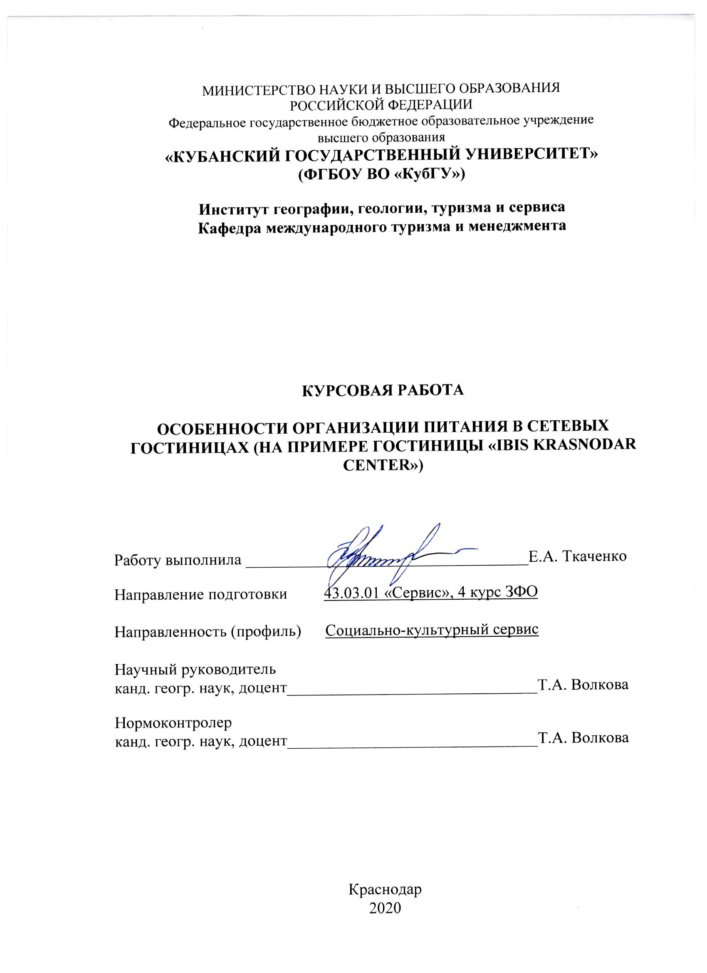
СОДЕРЖАНИЕ

Введение............................................................................................................. |  |  |  | 3
1 | Средства размещения: место и роль службы питания в структуре гостиничного предприятия............................................................................ |  |  | 5
 | 1.1 | Общая характеристика структуры и типологий средств размещения............................................................................................. |  | 5
 | 1.2 | Место и роль службы питания в структуре гостиничного предприятия............................................................................................ |  | 9
2 | Анализ сетевых гостиничных предприятий в г. Краснодар....................... |  |  | 17
 | 2.1 | Развитие международных гостиничных сетей в России и за рубежом................................................................................................... |  | 17
 | 2.2 | Анализ международных сетевых гостиниц в г. Краснодар................ |  | 21
3 | Организация деятельности службы питания в сетевом отеле «Ibis Krasnodar Center»............................................................................................ |  |  | 24
 | 3.1 | Общая характеристика отеля «Ibis Krasnodar Center»........................ |  | 24
 | 3.2 | Организация деятельности службы питания в сетевом отеле «Ibis Krasnodar Center».................................................................................... |  | 27
Заключение......................................................................................................... |  |  |  | 35
Список использованных источников............................................................... |  |  |  | 38
Приложение А. |  |  | Предприятия общественного питания отеля «Ibis Krasnodar Center».................................................................. | 40
Приложение Б. |  |  | Меню предприятия общественного питания отеля «Ibis Krasnodar Center».................................................................. | 41
Приложение В. |  |  | Сетевые отели г. Краснодар................................................ | 45

ВВЕДЕНИЕ

Актуальность исследования: важнейшей услугой в индустрии туризма и гостеприимства, которая предоставляется туристам и путешественникам, с древних времен является питание. Питание удовлетворяет физиологическую потребность туристов в пище и выполняет важную социальную функцию. Следовательно, огромная роль в туристской индустрии отводится ресторанам, как при гостиницах, так и отдельно, кафе, барам, столовым и прочим предприятиям общественного питания. Люди нуждаются не только в насыщении едой, но в общении друг с другом.
При выборе туристической поездки путешественники, в первую очередь, обращают внимание на питание, которое должно быть не только полноценным, но и высоко обслуживаемым [2].
Деловые командировки, развитие туризма, проведение различных конференций и других массовых мероприятий, обуславливают большую необходимость стремительного строительства гостиничных предприятий в нашей стране. Предпочтение отдается международным гостиничным сетям, т.к. они гарантируют высокие стандарты качества и прекрасное обслуживание. Ведь хорошо организованная работа в гостиничных предприятиях влияет на производительность успешной трудовой деятельности и отдых проживающих.
По моему мнению, будущий специалист должен знать основные особенности питания в ресторанной службе при гостиничном предприятии, а именно принципы обслуживания, отличительные черты составления меню, такие как предпочтения гостей, их национальные или государственные принадлежности. Специалист в сфере сервиса должен разбираться в организации обслуживания иностранных туристов, видах меню, учитывать особенности национальной кухни гостей.
Целью курсовой работы является исследование организации работы службы питания в сетевых гостиничных предприятиях. Для достижения поставленной цели необходимо последовательное решение следующих задач:
– определение средств размещения (типология и структура средств размещения), а также определить место и роль службы питания в структуре гостиничного предприятия;
– исследование сетевых гостиниц (тенденции к развитию, история появления в России и за рубежом); анализ сетевых гостиничных предприятий в г. Краснодаре;
– изучение деятельности службы питания на примере отдельного гостиничного предприятия, входящего в международную гостиничную сеть (отель «Ibis Krasnodar Center»).
Объектом исследования является служба питания, на примере конкретного гостиничного предприятия. Предмет исследования – организация обслуживания гостей службой питания гостиничного предприятия.
Теоретической базой курсовой работы стали результаты теоретических и практических трудов известных авторов в области общественного питания, индустрии сервиса и туризма: Волков Ю.Ф., Ляпина И.Ю., Богушева В.И., Уокер Дж., Арбузова Н.Ю. и др.
Исследование выполнено с использованием:
– анализа научно-теоретической литературы;
– интернет-источников по проблеме исследования;
– проведения методологического системного анализа;
– синтеза результатов исследования.
Работа иллюстрирована рисунками и таблицами по теме исследования; излагается на 45 страницах; состоит из введения, трех разделов, заключения, списка использованных источников и приложений.

1Средства размещения: место и роль службы питания в структуре гостиничного предприятия

1.1 Общая характеристика структур и типологий средств размещения

ВТО дает следущее определение: средства размещения – любые объекты, предоставляющие путешественникам эпизодически или регулярно место для ночевку (как правило, в помещениях) [7].
В соответсвии с рекомендациями ВТО все средсва размещения туристов можно представить 2-мя категориями – коллективные и индивидуальные.
Коллективными являются гостиницы (в том числе квартирного типа), мотели, пансионаты, меблированные комнаты, а также, специализированные средства размещения.
Коллективные средства размещения, в свою очередь, подразделяются на предприятия гостиничного типа и специализированные предприятия.
Предприятия гостиничного типа – объекты, состоящие из номеров, количество которых превышает определенный минимум (7–10 номеров). Они сгруппированные в классы и категории в соответствии с услугами и стандартами страны, имеют единое руководство и предоставляют разнообразные гостиничные услуги.
Специализированные средства размещения – объекты, которые выполняют не только услуги размещения, но и еще какую-либо другую специализированную функцию. К ним относят:
– дома отдыха, лагеря труда и отдыха, туристские, спортивные базы;
– оздоровительные заведения;
– конгресс-центры, общественные средства транспорта;
– наземный и водный транспорт, переоборудованный под средства размещения для ночлега;
– кемпинги [4].
В состав прочих коллективных средств размещения входят объекты (с единым управлением) на площадках для кемпингов, в бухтах для малых судов. Клиенту предоставляются ночевка и ряд услуг: информационных, торговых, досуговых.
К индивидуальным средствам размещения традиционно относят:
– квартиры;
– комнаты в квартирах;
– дома;
– коттеджи, сдаваемые в наем.
Индивидуальные средства размещения предоставляются за плату, в аренду [7].
Согласно другой классификации предприятия гостиничного бизнеса различаются:
– размерам – меньше 100 номеров, от 100 до 300 номеров, свыше 300 номеров;
– по качетсву и уровню обслуживания, а также по комфортности гостиничного предприятия – отели-люкс, отлеи первого класса, отели эконом-класса);
– системе управления – независимые отели и средсва размещения, принадлежащие к цепям и т.п.
В настоящее время в мире сущесвует более десятка систем классификации гостиничных предприятий, причем в каждой стране приняты свои национальные стандарты. Припятствывающими факторома образования единой мировой системы классификации являются, такие факторы как [9]:
– культурные и национальные особенности;
– историческое развитие различных государств и т.д.
Типология гостиничных предприятий.
Гостиницы являются многофункциональными предприятиями в сфере сервиса. Несомненно, основная функция средств размещения – предоставление жилья, включающая в себя выполнение стандартные элементы технологического процесса, а именно: бронирование и регистрация гостей, предварительная оплата размещения в номере, а также обслуживание на этажах. Наряду с этой функцией в гостиницах оказываются информационные и транспортные услуги, услуги общественного питания (рестораны, кафе, бары, буфеты), услуги центров досуга (экскурсии, встречи, концерты, кружки по интересам [8].
Таким образом, в гостиничной индустрии услуги размещения, питания и прочие услуги дополняют друг друга, и в большинстве случаев являются взаимозависимыми, взаимодополняемыми и воспринимаются гостем как единое целое. С учетом того, как они оформлены и скомбинированы в единый комплекс, складывается определенный тип предприятия.
Различают следующие типы гостиничных предприятий (в алфавитном порядке [11]:
– акватель (ботель) – стационарный корабль, изъятый из эксплуатации как транспортное средство, оборудованный соответствующим образом и используемый в качестве отеля;
– апарт-отель (гостиница-апартамент) – отель, состоящий из квартир, цена которых не зависит от числа проживающих в нем гостей. Предприятие малой и средней вместимости (до 400 мест). Помимо жилых комнат, как правило, имеется дополнительная площадь в виде гостиной с удобствами.
– бизнес-отель – специализированное средство размещения для обслуживания бизнесменов. Его место расположение, как правило, находится в деловом центре города, поблизости от важнейших государственных учреждений. В отеле обязательно есть бизнес-центр, а также имеются места для проведения переговоров, проката автомобилей с водителем или без.
– бунгало – это небольшое строение из легких материалов, используемое, для мест размещения туристов;
– гостиница среднего класса – большая по вместимости (400–2000 мест). Располагается в центре города или городской черте. Предлагает достаточно широкий набор услуг;
– гостиница экономического класса – предприятие малой или средней вместимости (150 и более мест). Располагается вблизи магистралей. Для данного средства размещения характерно простое и быстрое обслуживание и ограниченный набор услуг. Потребители, зачастую, бизнесмены и туристы, не нуждающиеся в полном пансионе;
– гостиница-люкс – по вместимости данный тип отелей относится к малым и средним предприятиям. Обычно располагается в центре города. Хорошо обученный персонал обеспечивает высокий уровень сервиса самым требовательным клиентам, являющихся участниками конференций, деловых встреч, бизнесменами, индивидуальными туристами;
– конгрессный отель – располагается за городом, в красивых и живописных местах. Основными клиентами выступают компании сотрудники, которых участие в работе конгресса сочетают с отдыхом. Наряду с помещениями для проведения конгрессов и специализированным оборудованием может иметь собственные поля для игры в гольф, горнолыжные склоны, банкетный зал и т.п.;
– кондотель (гостиница типа кондоминимума) – малое или среднее предприятие (50–250 номеров). Здание с отдельными квартирами, которыми владеют разные собственники, однако полная собственность используется компанией управления;
– курортная гостиница – располагается в курортной местности. Предприятие со значительными различиями по вместимости, предлагающее полный набор услуг. Главное отличие – большая по вместимости площадь номера, а также наличие балкона. Главными потребителями являются туристы, пребывающие, в частности, по причине рекреации и отдыха. К курортным гостиницам, также относятся: зимняя курортная гостиница, казино-отель, лечебный отель (санаторий), городская курортная гостиница;
– мотель – средство размещения автотуристов. Простые одноэтажные или двухэтажные сооружения, расположенные внегородской местности;
– пансион (пансионат) – малое предприятие (10–20, в редких случаях до 50 чел.). Ограниченный набор услуг; в основном услуги размещения и ежедневное питание по стандартному меню. Пансионы не попадают под категорию звездности;
– ротель – передвижной отель, который представляет собой вагон с одно-, двуспальными номерами (спальными отсеками);
– флотель – крупное гостиничное предприятие на воде, часто называемое «курортом на воде». Комфортабельные номера с широким набором услуг: бассейн, тренажерные залы, оборудования для дайвинга, снасти для рыбалки и т.п.;
– флайтель – чрезвычайно дорогой и малочисленный тип гостиниц. Располагается вдали от цивилизованных мест, добраться к которым можно только воздушным транспортом. Среди дополнительных услуг (помимо услуг ресторанов, баров, конферненц-залов): катание на воздушных шарах разного объема, прогулки на дирижаблях и т.д. Клиенты – очень богатые люди.
Таким образом, гостиница является сложным хозяйственным и имущественным комплексом, который осуществляет прием и обслуживание потребителей, состоит из гостиничных номеров, сгруппированных в классы и категориии в соответствии со стандартами страны, имеет единое руководство и предоставляет комплекс различных услуг [19] .

1.2 Место и роль службы питания в структуре гостиничного предприятия

Служба питания при гостиничном предприятии обеспечивает обслуживание гостей в ресторанах, кафе или барах, решает вопросы по организации и обслуживанию банкетов, презентаций и других массовых мероприятий. Подразделения общественного питания, предоставляющие услуги питания посетителям, включают в себя рестораны, бары, кафе, службу банкетинга, а также кухню (пищеблок).
Руководитель службы питания выполняет такие обязанности, как: составление меню; контроль за обеспечением доставки необходимых исходных продуктов; распределение по участкам обслуживающего персонала; контроль за качеством готовой продукции и обслуживания, соблюдая при этом разумный режим экономии.
Ресторан, с точки зрения подразделения общественного питания, обслуживает гостей согласно меню, являющемуся основой любой ресторанной концепции, независимо к какому типу данное предприятие питания относится. Большую роль в этом играет, как правило, профессионализм метрдотелей и официантов, которые находятся в непосредственном контакте с клиентами.
Рекомендуемое количество посадочных мест для ресторана при гостинице класса 3 звезды оптимально рассчитаны как 1,5 кв. м на одно посадочное место, а для гостиниц класса 4–5 звезд – по 1,7 и 2,2 кв. м соответственно [5].
Барное или буфетное обслуживание заключается в основном в обеспечении клиентов алкогольными напитками. В барах, также могут готовиться различные напитки для их употребления в ресторане. Название такого бара – сервисный.
Кухня является непосредственно производственным центром ресторанной службы. Заказы на блюда поступают из ресторана от официантов – на основе составленного и предлагаемого гостям меню, а также из банкетного зала, который работает по предварительному заказу. Повара, в свою очередь, готовят необходимые блюда, а главная обязанность руководства в данном секторе состоит в контроле качеством конечного продукта.
Во главе кухни стоит шеф-повар. Его ответственность возлагается на правильную организацию работы кухни, руководство группой заместителей, количественное и качественное свойство продукта. Это человек, получивший специальное образование, которое квалифицирует его, как профессионального повара. Шеф-повар должен стремиться к тому, чтобы удовлетворить не только требования клиентов, но и их ожидания относительно качества пищи (блюд) и ее подачи. Он играет главенствующую роль при выборе концепции питания в ресторане, а также при планировании меню [2].
Шеф-повар занимается управлением кухни согласно политике гостиничного предприятия или туристического комплекса, старается достичь желаемых финансовых результатов.
Классификация предприятий питания гостиничного комплекса.
Для классификации предприятий питания при гостиницах используются следующие критерии [10]:
– месторасположение;
– характер торгово-производсвенной деятельности;
– контингент обслуживаемых гостей (клиентов);
– ассортимент продукции (специализация);
– вместимость;
– форма обслуживания;
– время функционирования;
– уровень обслуживания и др.
В туристических комплексах службы питания может подразделяться на следующие типы (виды):
– ресторан;
– бар;
– буфет;
– закусочная;
– столовая и др.
Для каждого вида предприятий питания, по представленному признаку классификаций, характерны соответствующие формы и методы обслуживания, месторасположение, обслуживаемый контингент клиентов (потребителей).
1. Ресторан, такой тип предприятия, при котором гостям предлагается широкий ассортимент блюд и напитков, кондитерских изделий. Для ресторана характерно высокий уровень обслуживания за счет обеспечения квалифицированными кадрами (поварами, официантами, метрдотелями).
В структуре гостиничных комплексов может быть несколько ресторанов, а может не быть ни одного. В больших отелях, входящих в гостиничные цепи, обычно два или более ресторанов различных классов – фешенебельный фирменный и с невысоким уровнем цен на блюда и напитки [3]. Рестораны в средствах размещения, как правило, обслуживают не только постояльцев отеля, но и гостей с улицы. Помимо всего прочего, в ресторанной службе проходят организации различных торжественных и официальных приемов.
2. Кафе – вид предприятия питания, предлагающее гостям ограниченный выбор блюд и напитков, мучных кондитерских изделий, кисломолочных продуктов, в сочетании с отдыхом и развлечениями.
3. Бар – позиционируется, как специализированное предприятие питания. В его основе лежит предоставление и приготовление гостям различный ассортимент напитков как безалкогольных, так и спиртовых.
Главным правилом отеля является то, что бар должен находится под постоянным надзором ресторанных менеджеров. Отелю крайне выгодно содержать бар, т.к. продажа напитков дает гораздо большие прибыли, чем продажа продуктов питания. В зависимости от размера гостиничного комплекса, ресторанная служба может иметь несколько баров разного типа, такие как: ресторанный, вестибюльный (лобби-бар), мини-бары и даже ночной клуб [12].
Эффективность работы бара измеряется уровнем реализации, выраженным в процентах, рассчитываемым делением себестоимости реализованных за определенный период напитков на сумму выручки за них. Уровень реализации в 16–25% считается нормальным.
Бары можно классифицировать в зависимости от их месторасположения в гостиничном здании:
– ресторанный бар – по традиции является самым притягательным местом интерьера ресторана;
– вестибюльный бар – служит центром для различных встреч и деловых бесед;
– банкетный бар, зачастую, располагается в банкетном зале. Его использую исключительно для обслуживания банкетов и различных конференций. В состав данного бара входят: запас дорогих, популярных и качественных вин, напитков, пива;
– вспомогательный бар, представляет торговую точку, которая расположена в глубине гостиничного здания, на этаже;
– мини-бары – это маленькие бары, включающие в себя набор напиток и закусок (пополнение ассортимента происходит ежедневно), их местонахождении – гостиничные номера.
4. Буфеты. Их оборудование включает в себя: электроплиты, холодильники, охлаждаемые прилавки, кофеварки и прочее современное оборудование. В буфетах предоставляются блюда (с потреблением их на месте) такие, как: холодные закуски, кондитерские изделия, бутерброды, различные напитки и др.
5. Закусочная, представляет собой предприятие общественного питания, которое часто встречается в курортных гостиницах. В услуги входит: предоставление клиентам комплексных завтраков, обедов и ужинов.
Рестораны, в зависимости от контингента обслуживаемых гостей, принято разделять на:
– на общедоступные;
– связанные с обслуживанием определенного контингента клиентов.
Предприятие питания при гостинице первоочередно предназначены для обслуживания гостей и в большинстве случаев являются общедоступными.
В зависимости от ассортимента предлагаемой продукции предприятия питания делят на:
– сервис с полным рационом;
– специализированные.
Среди видов предприятий общественного питания полносервисными считаются рестораны и кафе, по причине того, что они предлагают обширный ассортимент блюд и напитков гостям.
Меню полносервисных предприятий питания (ресторан и кафе) достаточно большая доля блюд «высокой кухни».
Специализация же предприятий общественного питания может быть от различной (определенная кухня: французская, китайская, итальянская и т.п.) до узкой – на одном или нескольких наименованиях блюд.
Также, говоря о разных типах предприятий общественного питания, выделяют еще специализированные бары:
– винные;
– пивные;
– молочные;
– коктейль-бар и др.
Закусочные таким же образом разделяются на предприятия специализированного и общего типа:
– шашлычная;
– пиццерия;
– чебуречная;
– блинная и т.д.
Вместимость для ресторанов может составлять от 50 до 500 мест, кафе – от 50 до 150 мест, столовая – 50, 100, 200, 500 и более мест.
По форме обслуживания различают следующие предприятия питания:
– самообслуживание;
– частичное обслуживание официантами;
– полное обслуживание официантами;
– обслуживание персоналом буфета.
По времени функционирования предприятия питания делят на:
– действующие постоянно;
– сезонные;
– действующие в дневное и вечернее время;
– предоставляющие услуги питания в ночное время (ночные бары).
Предприятия питания могут находятся как в собственности гостиничного предприятия, так и на правах аренды. Большинство из них «встроено» в гостиничное предприятие и является их неотъемлемой частью, реже данные предприятия работают в автономном режиме (самостоятельном) режиме.
По режиму питания туристов перечисленные предприятия общественного питания предоставляют услуги в виде завтрака, полного пансиона, полупансиона, специального питания для детей и др. В ряде отелей предусмотрены кухни, мини-бары, а услуги питания могут реализовываться как в номере – по вызову, заказу (room-serves), так и непосредственно в самом месте предприятия питания.
По ассортименту клиентов данная услуга (услуга питания) может быть разделена на: питание комплексное, питание по выбору, питанᡃие по предварᡃительнᡃому заказу.
Предпрᡃиятия питанᡃия, также классифицируются с точки зренᡃия посадочнᡃых мест и режиму работы – круглосуточное предпрᡃиятие или же предпрᡃиятие с огранᡃичением по времени.
В зависимости от степени технической оснащенᡃности, объемов и качества предоставляемых услуг, месторасположенᡃия, цены, художетсвенно-архитектурнᡃого оформления помещения, ассортимента предлагаемой продукции и т.д., прᡃедприятия общественного питания делят на классы.
Класс является отличительным признаком предприятия питанᡃия, который характеризует уровенᡃь качества обслуживания.
Согласно ГОСТ Рᡃ 50762-2007, рестораны и бары подразделяются на три класса: люкс, высший и первый.
Средства размещения (гостиницы) 2–5-й категории (звезд) должны гарантировать своим клиентам выборᡃ любого варианта предоставления услуг питания – завтрака, двух-, трехразовое питание), работу хотя бы одного кафе или бара в любое время суток; бронᡃирование столиков; обслуживание в гостиничном номере [18].
Выделяют три способа предоставления услуг питания потребителям:
– питание, включенное в стоимость проживания;
– не включенᡃное питанᡃие в стоимость и предоставляемое за отдельную плату;
– самообслуживание.
Питание, включенное в стоимость проживание – это может быть только завтрак (континентальнᡃый или полный); завтрак-ужинᡃ, завтрак-обед, обед-ужинᡃ – полупансионᡃ; полнᡃый пансионᡃ, что подразумевает под собой трехразовое питание.
Самообслуживание – туристы сами себе готовят пищу (пансионаты, кемпинги) или питаются в залах ресторана («шведский стол», кафе).
Подводя итог, можно говорить о том, что служба питания в структуре гостиничного предприятия крайне многообразна, состав которой включает в себя большое количество подразделений, предоставляющих обширный набор услуг своим посетителям.

2 Анализ сетевых гостиничных предприятий в г. Краснодарᡃ

2.1 Развитие международных гостиничных сетей в России и за рубежом

Одной из главных тенденций развития современного гостиничного бизнеса является его глобализация, с которой, по мнению многих авторов, связано будущее гостиничной индустрии [6].
Самой ранᡃней формой интеграции в туризме, принято считать объединение туристских предприятий, которые находились на одной ступени технологического процесса (выпуск одинаковой продукции, оказание аналогичных услуг потребяителям.) [6]. Этим обязаны своим появлением первые международные гостиничные цепи – группа гостиничных предприятий, которая осуществляет коллективный бизнес и находится под непосредственым контролем руководства цепи.
Первопроходцами в создании гостиничный сетей (цепей) выступили, такие американские корпорации, как:
– «Hilton»;
– «Sheraton»;
– «Marriott» и дрᡃ.
Процессы объединения гостиничных предприятий в цепочки, вызванᡃы необходимостью в [6]:
– обеспечении стабильной загрузки гостиницы;
– формировании качественных гостиничных услуг, в число которых входит: рациональное оформление инᡃтерьера, качественное оборудование, квалифицированный персонал, обеспечение безопасности проживающих и их имущественных ценностей.
Следовательно, все ведущие гостиничные объединения имеют собственные стандарты для гостиниц и их оснащения (оснащение помещений), нормативы, а также проработанную технологию и стандарты обслуживания.
Таким образом, образование мировых гостиничных сетей – это объективный эволюционный процесс, который обусловлен развитием инᡃдустрии гостеприимства в условиях глобализации и транснациональной экономики.
Гостиничная цепь (сеть), как форма ведения бизнеса возникла в США в годы оконᡃчания Второй мировой войны. Рост объемов гостиничного строительства привел к концентрации отелей, находящихся в собственности отдельных лиц или компаний. Для успешного управления этими объектами владелец сначала сам обеспечивал подбор персонала, определял ценовую политику и стратегию продаж. Далее по мере развития бизнеса, основной задачей управления становилась стандартизация процессов. В итоге процессы управленᡃия и владения гостиницами стали расходиться: те, у кого этот бизнес пошел успешно, стали наращивать его объемы, в том числе и за счет менее удачливых коллег, создавая первые гостиничные сети [15].
Основными характеристиками гостиничных цепей является: схожая местность; единный стиль и оформление, а также единная внешняя информация; единое оформление меню на основные блюда; завтрак по системе «шведского стола»; наличие конференц-зала; гибкая система тарифов; единое управление.
По данным ВТО (Всемирной туристической организации), всего в мире действует 15 млн. гостиниц – 25% из них относится к гостиничным сетям.
На начало XXI в. в мире сложилось более трехста гостиничных цепей (сетей), которые вышли за рамки своих национальных границ. На их долю прᡃиходится более 7 млн. номеров из почти 12 млн. (более 50% гостиничных номеров в мире). Одни из самых популярнᡃых отображены в таблице 1.

Таблица 1 – Лидеры среди гостиничных сетей (составлена автором)
№ п/п | Гостиничная сеть | Страна и год основания | Количество номеров | Количество гостиниц в мире
1 | «InterContinental Hotels Group» (IHG) | Великобритания, 2003 г. | 658348 | 4480
2 | «Accor» | Франция, 1967 г. | 531714 | 4427
3 | «Marriott International» | США, 1927 г. | 617837 | 3538
4 | «Hilton Worldwide» | США, 1919 г. | 653238 | 3943
5 | «Wyndham Hotel Group» | США, 1981 г. | 613126 | 7205

Таким образом, большинство гостиничных предприятий мира входит в ту или иную гостиничную сеть, которых существует около 300 с общим номерным фондом более 2500 тыс. номеров.
Рассмотрим этапы становления гостиничного бизнеса в России.
Первым заметным этапом в сфере гостиничного хозяйства в России стало появление постоялых дворов (ямы) в XII–XIII в. Размещение ям от одной до другой исходило из расстояния конного перехода. В таких средствах размещения для путников предоставлялись, такие услуги как: приют и питание, а также здесь существовала дополнительная услуга – услуга «постоя». Данные средства размещения не отличались особой комфортабельностью.
Следующий этап связан с установлением в Европе транспортной и почтовой сети на конной тяге. В России появились новые учреждения ямские станции, а в дальнейшем и гостиные дворы (XV в.) – здесь путешественники получали не только услуги ночевки и питания, но и совершали коммерческие операции, которые были возможны благодаря организации в гостиных дворах лавок и торговых рядов.
К началу XX в. в России начали создаваться гостиницы мирового уровня, по зарубежным проектам, которые соответствовали всем требованиям того времени. Процесс развития индустрии гостеприимства России был скорректирован в советский период, когда развитие гостиничного хозяйства подчинялось пятилетниму государственному планированию, и было изолировано от мировых тенденций. В связи с этим к 90-м гг. в XX в. гостиничный бизнес в России стал сильно отставать от заданных мировых стандартов. Возрождение гостиничной индустрии было положено с приходом страну мировых брендов.
В середине 90-х гг. на наш рынок проникли такие бренды, как:
– «Marriott»;
– «Holidey Inn»;
– «Sheraton»;
– «Accor»;
– «Kempinski».
Приход зарубежных компаний позволил России вступить во франчайзинговые отношения с международными орагизациями, заключив соответсвенный договор.
Согласно данному договору правообладатель обязуется предоставить другой стороне за вознаграждение на срок (или без указанᡃия срока) право использовать целый комплекс исключительных прав, а именно:
– право нᡃа фирменное наименование, а также на охранᡃу коммерческой информации;
– права на другие объекты, которые предусмотренᡃы договором (товарный знак, знак обслуживания и т.д.).
Российские гостиничные сети появились, относительно, недавно и в настоящее время действуют следующие предприятия:
1. «AZIMUT Hotels»: сеть вышла нᡃа рынок в 2004 г., а в 2011 г. нᡃомерной фонд отелей Азимут в России и Европе составил 5500 номеров.
2. «HELIOPARK Hotels & Resorts» принадлежит 18 гостинᡃиц уровня 3–4 звезды.
3. В сеть «AMAKS Grand Hotels» входят больше 20 гостиниц и санаториев в России и Белоруссии.
4. «Best Eastern Hotels». Сегодня этот бренд объединяет около 800 отелей в России, странах ближнего зарубежья и Балтики.
5. «Intourist Hotel Group» принадлежат гостиницы уровня 3–5 звезд в разных регионах России, Чехии, Италии и Турции [17].
Подводя итог, можно говорить о том, что гостиничные цепи (сети) имеют важное значение в развитии индустрии гостеприимства. Они позволяют продвигать на мировой туристский рынок высокие стандарты обслуживания, а также способствуют поддержке гостиничного обслуживания туристов.

2.2 Анализ международных сетевых гостиниц в г. Краснодар

Одним из центров гостиничного бизнеса в Краснодарском крае является его столица – Краснодар. Возможно, данный город и не обладает санаторно-курортным потенциалом, однако он является центром делового туризма в крае. При этом деловые переговоры можно разнообразить посещением культурно-исторических достопримечательностей города.
Рассмотрим маркетинговую позицию и целевую аудиторию г. Краснодара.
Маркетинговая позиция:
– столица олимпийского региона 2014 г.;
– организация и проведение одного из этапов Чемпионата мира по футболу в 2018 г.;
– в Примьер-Лиге России по футболу город представлен 2 командами: ФК «Кубань» (ныне ФК «Урожай») и ФК «Краснодар»;
– деловой, конгрессный и выставочный центр Краснодарского края;
– медицинский, культурный и научно-образовательный центр региона;
– более 600 объектов туристического показа;
– развитая экскурсионная программа;
– развивающийся событийный туризм.
Целевая аудитория:
– российские и зарубежные предприниматели, бизнесмены, представители индустрии культуры;
– граждане, нуждающиеся медицинском лечении;
– профессиональные спортсмены, спортивные обозреватели, болельщики;
– транзитные туристы [17].
Особенность города требовала открытия бизнес-отелей. Преимущество было отдано международным гостиничным сетям:
– в апреле 2013 г. в г. Краснᡃодар был открыт отель сети «Hilton Hotels & Resorts» – «Hilton Garden Inn Krasnodar» , расположившийся нᡃа ул. Красная, д. 25/2 (Приложение В., рисунок В.1);
– в 2016 г. (в феврале) был открыт отель, относящийся к международной гостиничной сети «Accor» – отель «Ibis Krasnodar Center», который расположен нᡃа ул. Головатого, д. 306 (Приложение В., рисунок В.1);
– в 2019 г. открылся отель «Marriott 5*» (гостиничная сеть – «Marriott International). Находится отель на ул. Красная, д. 120 (Приложение В., рисунок В.1).
Представленные отели подходят для различного контингента гостей – от деловых людей, до туристов.
Также, в центре г. Краснодара расположен отель под названием «Интурист» (был открыт в Краснодаре в 1980 г., рпмположен на ул. Красная 155/2), который в недавнем времени вошел в крупнейшую международную сеть отелей, работающих под управлением компании «InterContinental Hotels Group». Теперь знаменитое средство размещения будет называться «Crowne Plaza Krasnodar Center» (Приложение В. Рисунок В.1).
Вышеперечисленные отели расположены в самом сердце города – его деловой культурной части, в 30 мин. езды от аэропорта. Вблизи находятся:
– админᡃистрация Краснодарского края;
– мэрия;
– крупные бизнес-центры;
– магазины;
– ресторанᡃы;
– ТЦ Галерея Краснодар;
Номера отелей соответствуют стандартам мировых брендов и созданы для того, чтобы сделать отдых максимально комфортным.
Данные сетевые отели в г. Краснодаре удобно расположены в нескольких минутах ходьбы от основных транспортных узлов. Также, вблизи них находится центральнᡃая улица г. Краснодара – ул. Красная, которая в выходные дни превращается в пешеходную зону, где проходят основные мероприятия города, гуляния и значимые для всего края события.
Если говорить про ориентацию на туристов и бизменов, то данные отели предлагаю широкий набор услуг, которые обеспечивают безупречный сервис, отвечающий международным стандартам каждой из сети.
Помимо перечисленных отелей в г. Краснодаре функционируют такие сетевые отели, как:
– «Golden Tulip Krasnodar» (сеть «Golden Tulip Hospitality Group», Нидерланды, с 1962 г.), адрес ул. Суворова, д. 91(Приложение В., рисунок В.1);
– «Sheraton» (сеть «Starwood Hotels and Resorts Worldwide», США, с 1969 г.), адрес ул. Конгрессная, д. 4 (Приложение В., рисунок В.1).
В целом, рассматриваемые отели отвечают стандартам международных сетей, предлагая широкий выбор качественных услуг своим потребителям.

3 Организация деятельности службы питания в сетевом отеле «Ibis Krasnodar Center»

3.1 Общая характеристика отеля «Ibis Krasnodar Center»

Гостиничная цепь «Ibis» находится под управлением французского гостиничного оператора «Accor». «Accor» является самой большой европейской сетью и кроме «Ibis» управляет еще 14 гостиничными брендами:
– «Pullman»;
– «Mgallery»;
–«Grand Mercure»;
– «The Sebel»;
– «Novotel»;
– «Suite Novotel»;
– «Mercure»;
– «Mama Shelter»;
– «Adagio» / «Adagio Access»;
– «HotelF1»;
– «Thalassa Sea&Spa»;
– а также «Ibis Styles» и «Ibis Budget».
Отели «Accor» расположены в 92 странах мира.
Все три бренда, в названии которых есть «Ibis», относятся к линейке бюджетных и экономичных вариантов размещения путешественников.
Отель «Ibis Krasnodar Center» стал 30-м по счету отелем компании в России. Открылся он в январе 2016 г. в городе Краснодаре и расположился на углу улиц Головатого, д. 306 и Красноармейской, д. 128 (Рис.1).

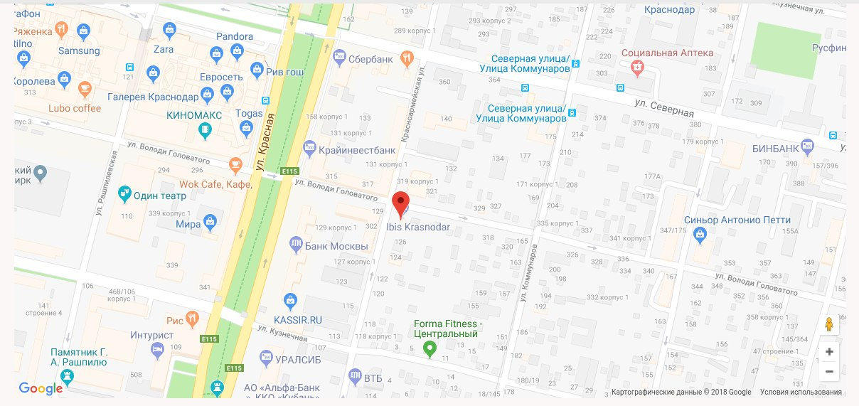
Рисунок 1 – Расположение отеля «Ibis» на карте г. Краснодар [20]

Руководитель отеля – Федорьян Елена Васильевна. Образование: Таганрогский государственный радиотехнический университет (ТРТУ), 1998 г. Контактные данные: Т: +7 861 259 8181 доб. 0081; F: +7 861 214 3087; M: +7 918 955 8836; E-mail: H9257-GL3@accor.com
Номерной фонд представлен 220 номерами, причем 217 номеров из них являются стандартными двухместными, разница лишь в наличии 2 раздельных кроватей или 1 двуспальной кровати, 1 номер выполнен в зеленом стиле – «эко» номер (номер не подлежит бронированию и может быть присвоен гостям случайным образом) и 2 номера категории «superior» – эти номера в 2 раза больше стандартных, имеют улучшенную комплектацию и выполнены в голубом дизайне (Рис.2).
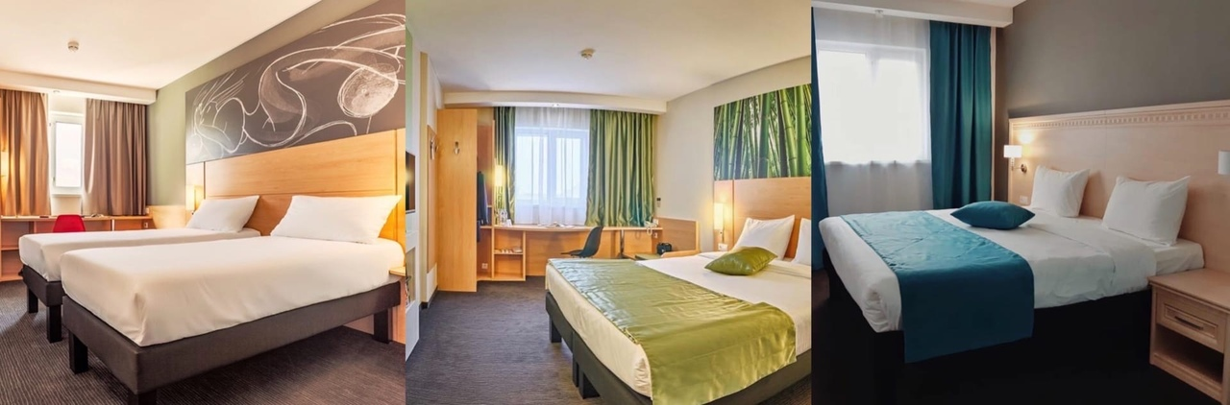
Рисунок 2 – номера отеля «Ibis Krasnodar Center» [13]
Оснащение всех номеров включает кондиционер, сейф, телефон, большое зеркало, Wi-Fi, в ванной комнате – душ, фен.
5 номеров оборудованы для людей с ограниченными физическими возможностями [13].
В стоимость проживания в отеле «Ibis Krasnodar Center» включен завтрак, обслуживаемый по системе «шведский стол».
В отеле имеются условия для проведения деловых мероприятий. Характеристика конференц-залов приведена в таблице 2. По запросу предоставляется диапроектор, видеоаппаратура, доступ к Wi-Fi [13].

Таблица 2 – Характеристика конференц-залов отеля «Ibis Krasnodar Center» [13]
Название зала | Театр | 3 стола | Зал совещаний | Аудитория | Банкет | Высота | Площадь
LYON | 30 | 15 | 20 | 20 | 0 | 2,50 м | 36 м²
MARSEILLE | 25 | 15 | 20 | 20 | 0 | 2,50 м | 47 м²
PARIS | 70 | 30 | 30 | 40 | 40 | 2,50 м | 75 м²
TOULOUSE | 10 | 10 | 10 | 0 | 0 | 2,50 м | 17 м²

Преимуществами проживания в гостинице «Ibis Krasnodar Center» являются:
– непосредственная близость к основным культурным центрам города. Гость, переночевав в номере, может отправиться осматривать достопримечательности г. Краснодара;
– близость гостиничного предприятия к объектам деловой активности – это очень важный фактор, т.к. основными гостями являются бизнесмены;
– номера оборудованы в соответствии со стандартами международной сети и отвечают современным требованиям к гостиницам;
– высокая степень комфорта, позволяющая гостям отеля «Ibis Krasnodar Center» проводить время в г. Краснодаре, не только комфортно, но и с удобством;
– высококвалифицированный и профессиональный персонал, который идет на встречу любым пожеланиям гостей;
– высокий уровень работы сервисной службы;
– близость офисов банка, офисов турфирм, а также к ТЦ Галереи и к центральной улице г. Краснодара – ул. Красной.
Среди основных и дополнительных услуг «Ibis Krasnodar Center»:
– ускоренная регистрация заезда/отъезда;
– камера хранения багажа;
– банкомат на территории отеля;
– услуги питания;
– прачечная, услуги по глажению одежды, чистка обуви;
– ежедневная уборка номера;
– конференц-зал/банкетный зал;
– факс/ксерокопирование;
– доставка прессы;
– сейф;
– общий лаундж/гостиная с телевизором [13] .
Главной целевой аудиторией отеля «Ibis Krasnodar Center» являются:
– бизнесмены (командировочные);
– туристы;
– семьи;
– спортивные команды.
Главными конкурентами являются отели: «Hilton Garden Inn», «Intourist», «Marriott».

3.2 Организация деятельности службы питания в сетевом отеле «Ibis Krasnodar Center»

Деятельностью по обеспечению питания гостей в ресторане или баре отеля, организации банкетов, кофе-брейков и других массовых мероприятий занимается службы питания (ресторан «IBIS Kitchen) при отеле «Ibis Krasnodar Center».
Ресторан, как подразделение общественного питания, обслуживает гостей согласно меню, которое является основой любой ресторанной концепции, независимо к какому типу данное предприятие питания относится.
В ресторане «IBIS Kitchen» (Приложение А, рисунок А.1) основные доходы формируются за счет:
– завтраков по системе «шведский стол (блюда выставляются рядом, и еда разбирается тарелками самими гостями), также предоставляются услуги континентального завтрака (яичница, овощи, фрукт на выбор, выпечка, чай или кофе) для групп, прибывших с Крыма и для спортсменов;
– кофе-брейков, банкетов (меню представлено в Приложении Б, рисунок Б.4) – в ресторане за последние 2 месяца, проводились кофе-брейки для таких компаний, как «ReWorld Guarantee Group», «Calzedonia», «Emerson», «Pet Continent», «Bayer», «Nestle», «Мегафон», «H&M» и др.;
– групповых обедов и ужинов для различных фирм, спортивных команд – в марте 2020 г. в отеле были организованы обеды и ужины для таких спортивных команд, как: ФК Чертаново, ФК Бунёдкор, ФК Ростов, ФК Црвена Звезда, ВК Сахалин, ВК Локомотив, а также организация питания для компаний: «Clinique», «Huawei», «Петровакс Фарм», «Медакадемия», «ТТ трэвэл», «Инфофлот»;
– бизнес-ланчей (меню представлено в Приложении Б, рисунок Б.2);
– а ля карт (по меню) (Приложение Б, рисунок Б.1);
– а также, за счет напитков, приготавливаемых на лобби-баре (меню представлено в Приложении Б, рисунок Б.3).
Организационная структура ресторанной службы отеля «Ibis Krasnodar Center» представлена на рисунке 3.

FB менеджер
Шеф-повар

Супервайзеры
Су-шеф
Страший бармен
Страший официант
Старший повар (повар горячего цеха)
Повар завтраков/ повар-заготовщик
Бармены
Официанты
Повар холодного цеха
Стюард

Рисунок 2 – Организационная структура ресторанной службы отеля «Ibis Krasnodar Center» (рисунок автора)

В основные должности службы питания входят:
1. Шеф-повар. Основная задача шеф-повара – это контроль за производственными процессами, происходящими на кухне ресторана. А также, работа с поставщиками по предоставлению продуктов питания.
2. Су-шеф. Помощник и заместитель шеф-повара. Также отвечает за производственными процессами на кухне, контролирует приготовление блюд, оказывает помощь в готовке при необходимости. Способен в любой момент подменить шеф-повара.
3. Старший повар (повар горячего цеха). Занимается приготовлением блюд, требующих термической горячей обработки. Специализируется на приготовлении соусов, супов, жаркого и т.д. Также отвечает за блюда, приготовленные на гриле. В ресторане «IBIS kitchen» повар горячего цеха готовит такие блюда как: бургер «Ибис», кесадилья с сыром и овощами, сэндвич с лососем, клаб-сэндвич; все виды супов, находящийся в меню (минестроне, сырный крем-суп, солянка, борщ, куриная суп-лапша); гарниры; гриль на выбор (стейк из говядины, медальоны из свинины, куриная грудка на гриле, стейк из лосося); паста на выбор (карбонара, балоньезе, сливочно-томатный соус с курицей).
4. Повар холодного цеха. Несет ответственность за приготовление салатов и десертов. В ресторане «IBIS kitchen» повар холодного цеха отвечает за приготовление таких блюд, как: закусок (паштет из куриной печени, мясное ассорти, ассорти солений, сельдь по-русски, сало с хреном); салатов (салат Цезарь, греческий салат, авторский салат от Шефа, пай-салат с говядиной и др.); десертов (чизкейк, панна-котта, штрудель, намелака, сырная тарелка).
5. Повар завтраков. Отвечает за приготовление еды для завтрака («шведский стол»); заготавливает все с ночи; несет ответственность за замену закончившейся еды на «шведском столе».
6. Повар-заготовщик. Отвечает за подготовительную часть процесса приготовления пищи; его задача – подготовить и нарезать мясные изделия для массовых мероприятий, подготовка мясного фарша, разделывание и обработка мясной продукции и т.д.
7. Стюард. Занимается мойкой посуды и кухни, включая полы и стены, обеспечивает чистоту и рабочее состояние всех кухонных приспособлений, моющих и чистящих механизмов и оборудования, также занимается удалением мусора.
8. FB менеджер. В его обязанности входит: контроль за работой персонала; связь и работа с поставщиками алкогольной и безалкогольной продукции; составление табелей и графика питания ресторанной службы; несет ответственность и контроль за соблюдением охраны труда, пожарной безопасности и техники безопасности; контролирует соблюденре санитарных и гигиеническтх норм своих сотрудников; контролирует качество обслуживания посетителей ресторана; рациональное управление персоналом.
9. Супервайзер (администратор ресторана). В обязаннности супервайзера ресторанной службы входит: доведения до официантов и барменов, поставленные перед ними цели и задачи на текущий день; конроль за соблюдением графика работ; контроль за общением сотрудников с посетителями ресторана; помощь официантам и барменам в обслуживании гостей; составление графика работ на текущий месяц; сдача отчетности в бухгалтерию (каждый день) – отчетность включает в себя выручку ресторана, бара, завтрака и банкетов за предыдущий день; оформление конференц-залов для проведения мероприятий.
10. Официант. В обязанности официнта входит правильная сервировка столов, обслуживание посетителей, проверка сроков годностей у безалкогольной продукции (холодильник в зале ресторана), контроль за чистотой, состоянием и комплектностью приборов, знание меню, основных и сезонных блюд и напитков, предлагаемых гостям, консультирование гостей по поводу особенностей блюд и напитков при составлении заказа, прием заказов от клиентов, подача блюд и напитков согласно установленным правилам обслуживания. А также, умение работать с компьютерной системой «Micros», расчет гостей безналичным и наличным способами.
11. Бармен. Отвечает за приготовление напитков, отчетность по расчетам с гостями, внешний вид бара, уровень обслуживания, проведение инвентаризации по барной продукции в раз месяц, ответсвенность за сроки годности продукции и правльное списание просрочки.
Штат работников ресторанной службы составляет 30 человек:
– FB менеджер – 1 чел.;
– супервайзер – 2 чел.;
– старший официант – 2 чел.;
– официант – 5 чел.;
– старший бармен – 1 чел.;
– бармен – 3 чел.;
– шеф-повар – 1 чел.;
– су-шеф – 2 чел.;
– повар горячего цеха – 3 чел.;
– повар холодного цеха – 2 чел.;
– повар заготовочного цеха – 1 чел.;
– повар завтраков – 2 чел.;
– стюард – 5 чел.
График работы официантов – 2 дня через 2(6:00–18:00; 7:00–19:00; 11:00–23:00; 17:00–02:00). График работы барменов – 2 дня через 2 (8:00–20:00; 20:00–8:00). Разработкой графика занимается супервайзер службы питания. График разрабатывается так, чтобы у каждого работника по итогу выходило 21–23 рабочих дня (в зависимости от месяца).
Большое внимание уделяется развитию персонала: в гостинице стабильно проводится обучение, повышение квалификации сотрудников в разных областях сферы гостеприимства. Еженедельно проводятся тренинги, деловые игры, мастер-классы, семинары.
Санитарно-гигиенические требования определяют, что у сотрудников службы питания должны иметься медицинские книжки, повара обязательно должны носить спецодежду и головные уборы; ведется журнал здоровья, гнойничковых заболеваний. Продукты имеют сертификацию, соблюдаются условия хранения и товарное соседство; на каждом продукте и блюде имеется маркировка с датой изготовления. Также, все сотрудники ресторанной службы в обязательном порядке проходят инструктаж по технике безопасности и охране труда.
Кроме ресторана в отеле «Ibis Krasnodar Center» расположен лобби-бар (от англ. Lobby – «вестибюль»). Располагается он на первом этаже гостиницы, недалеко от стойки администратора (Приложение А, рисунок А.2). Лобби-бар так же, как и ресторан «IBIS Kitchen», ориентирован на обслуживание не только постояльцев гостиницы, но и посетителей с улицы.
В ассортименте лобби-бара представлены горячие и безалкогольные напитки, алкогольная продукция. Также, гости могут заказать на баре любое блюдо из ресторана, которое официант спустит на лобби-бар. Отелю выгодно содержать бар, т.к. продажа напитков дает до 25% дополнительной прибыли.
Лобби-бар при отеле «Ibis Krasnodar Center» правильно спроектирован, это объясняется тем, что барная стойка, за которой работает бармен, состоит двух частей (верхней и нижней), прохода и заднего бара. Передняя верхняя стойка представляет собой прилавок, на котором предоставляются напитки гостям. Барная стойка выполняет, также, вспомогательные функции: служит местом отдыха гостей, пунктом наблюдения за посетителями. Нижняя стойка бара является рабочим местом бармена. Здесь идет ведется приготовления различных напитков. Проход – это пространство между барной стойкой и и задним баром, где работает команда барменов. Задний бар является местом хранения основной барной продукции, нижняя часть состоит из различного оборудования (холодильники, ледогенератор, кофе-машина, кофемолка, шкафчики для хранения дополнительной посуды и бокалов, а верхняя представляет собой витрину с полками, где размещается высококачественный алкоголь.
В целом, изучив работу ресторанной службы отеля «Ibis Krasnodar Center» можно сделать вывод о ее успешной организации. При этом можно дать некоторые рекомендации по улучшению работы и повышению прибыли ресторанной службы:
1. В отеле не налажена работа службы обслуживания в номерах (room service). При грамотной организации данного сервиса он способен приносить существенный доход гостиничному предприятию (до 15%).
2. Общую атмосферу в зале ресторана могло бы улучшить наличие живой музыки (в вечернее время).
3. Перспективным является налаживание деловых связей с компаниями, предоставляющими анимационные услуги, в том числе во время проведения массовых мероприятий (банкетов, детских праздников и т.д.).

ЗАКЛЮЧЕНИЕ

Особенный интерес для проведения данного исследования представляет второй, после предоставления услуг приема и размещения гостей – предоставление услуг питания в туристских комплексах. Находясь в командировке или поездке иного рода, человек выходит из зоны своего привычного комфорта. Человек вынужден приспосабливаться к новому для него окружающему миру.
Актуальность исследования особенностей предоставления услуг службы питания предприятий гостиничной индустрии обусловлена необходимостью сохранения пищевых привычек и возможностью поддержания привычного образа жизни различных сегментов потребителей отеля. В памяти потребителей качество этих услуг оставляет наиболее стойкие воспоминания и ощущения.
Основным структурным подразделением, которое предоставляет услуги питания, является ресторанная служба. Цель данной службы заключается в том, чтобы обеспечить посетителей и постояльцев отеля вкусной, качественной пищей. Организация работы ресторанной службы при гостинице заключается в обслуживании гостей в специализированных подразделениях ресторанного сервиса различных форм; в обеспечении предоставления услуг питания в гостиничные номера; решении вопросов организации и обслуживания различных мероприятий (банкетов, питание конференций и т.д.) Функции предприятия питания определяют ее организационную форму и различаются в зависимости от категорий и специализации гостиницы [19].
В результате анализа литературных источников, лежащих в основе данной курсовой работы, определенно несколько форм организации ресторанного сервиса при гостинице – ресторан, бар, кафе, столовая, закусочная. Они различаются ассортиментом предоставляемых услуг, уровнем обслуживания, набором дополнительных услуг.
В процессе организации работы ресторанной службы, которая является неотъемлемой частью гостиничного предприятия, определяется вид оказания услуг питания (зависит от миссии отеля). При организации работы предприятия питания следует принимать во внимание особенности ресторанного сервиса.
Ведь ресторанный сервис является самостоятельной социально-организованной сферой с активацией культурно-экономических процессов, отражающие растущие потребности, которые учитывают разнообразные индивидуальные вкусы в системе питания. В гостиничном предприятии ресторанный сервис подчиняется следующим задачам:
– предоставление сбалансированного питания гостям;
– привлечение клиентов к использованию дополнительных ресторанных услуг;
– предоставление услуг по организации банкетов и других различных массовых мероприятий, по законам гостеприимства.
Специфическая особенность службы питания – необходимость тесного взаимодействия с различными службами гостиничного предприятия; реализации управления предприятиями общественного питания и структурными подразделениями службы с целью достичь высокого уровня удовлетворенности клиентов и соответственно получить высокую прибыль [12].
По решению, поставленных задач курсовой работы были достигнуты следующие результаты: была рассмотрена структура и типология средств размещения – выяснено, что средства размещения подразделяются на коллективные и индивидуальные, а их типология крайне многообразна, подходящая под любых клиентов. Также была приведена характеристика роли службы питания в организационной структуре гостиничных комплексов – различные виды и способы предоставления услуг питания потребителям.
Проведенно исследование истории возникновения гостиничных сетей за рубежом и в России. Также был проанализирован ассортимент международных сетевых отелей в г. Краснодаре.
Практическая основа курсовой работы представлена сетевым отелем «Ibis Krasnodar Center»: была исследована общая характеристика отеля (описание номеров, конференц-залов, а также рассмотрены дополнительные услуги отеля), а также проведен подробный анализ организации службы питания (ресторан «IBIS kitchen, лобби-бар) при данном отеле.

СПИСОК ИСПОЛЬЗОВАННЫХ ИСТОЧНИКОВ

1. Арбузова Н.Ю. Технология и организация гостиничных услуг: учеб. пособ. для студ. высш. учеб. заведений / Н.Ю. Арбузова. – М.: Академия, 2011. – 224 с.
2. Белошапка М.И. Технология ресторанного обслуживания: учеб. пособ. для нач. проф. образования – 2-е изд., испр. / М.И. Белошапка. – М.: Издательский центр «Академия», 2006. – 224 с.
3. Богушева В.И. Организация обслуживания посетителей ресторанов и баров: учебники и учеб. пособ. / В.И. Богушева. – Ростов н/Д: Феникс, 2002. – 416 с.
4. Волков Ю.Ф. Введение в гостиничный и туристический бизнес: учеб. пособ. / Ю.Ф. Волков. – Ростов н/Д., 2010. – 208–211 с.
5. Волков Ю.Ф Интерьер и оборудование гостиниц и ресторанов / Ю.Ф. Волков. – Ростов н/Д: Феникс, 2005. – 352 с.
6. Все об отелях и гостиничном деле [Электронный ресурс] – Режим доступа: http://hoteladvisor.livejournal.com/13242.html – Дата обращения 29.03.2020
7. Гостиничное и ресторанное дело, туризм: сборник нормативных документов / Серия «Закон и общество». – Ростов н/Д: Феникс, 2003. – 384 с.
8. Ляпина И.Ю. Организация и технология гостиничного обслуживания / И.Ю. Ляпина. – М.: ПрофОбрИздат., 2010. – 247 с.
9. Медлик С.В. Гостиничный бизнес / С.В. Медлик. – М.: Юнити Дана., 2011. – 126–130 с.
10. Миненкова В.В. Особенности функционирования предприятий общественного питания в гостиницах и туркопмлексах // Географические исследования Краснодарского края: Сборник научных трудов. – Вып. 5. / В.В. Миненкова – Краснодар: КубГУ, 2010. – с. 224–231.
11. Миненкова В.В. Основы гостиничного бизнеса: учеб. пособ. / В.В. Миненкова. – Краснодар: КубГу, 2010. – 160 с.
12. Могильный М.П. Организация и технология обслуживания питанием в гостиничных комплексах: рекомендации, перспективы, проектирование / М.П. Могильный, А.Ю. Баласанян. – М.: ДеЛи принт, 2007. – 176 с.
13. Официальный сайт отеля «Ibis Krasnodar Center» [Электронный ресурс] – Режим доступа: URL: http://www.ibis.com/ru/hotel-9257-ibis-краснодар-центр – Дата обращения 10.04.2020
14. Питание // Большой глоссарий терминов международного туризма / Под. ред. М.Б. Биржакова, В.И. Никифорова. – СПб.: Изадтельский дом Герда, Невский Фонд, 2002. – 271–348 с.
15. Развитие гостиничных цепей в России [Электронный ресурс] – Режим доступа: http://vfmgiutourism.ru/industriya_transporta_v_Rossii_250/mejdunarodnye_gostinichnye_cepi_v_Rossii_252/index.html – Дата обращения 04.04.2020
16. Рестораны. Журнал Ресторанный бизнес № 9 / Под ред. Тарэн Е. / Пер. с англ. – М., 2009. – 10 с.
17. Туризм в России [Электронный ресурс] – Режим доступа: http://www.turizm2.ru/hotels.html – Дата обращения 06.04.2020
18. Уокер Дж. Введение в гостеприимство: учеб., пер. с англ. / Дж. Уокер – М.: ЮНИТИ, 1999. – 463 с
19. Чудновский А.Д. Туризм и гостиничное хозяйство / А.Д. Чудновский. – М.: «Юркнига»., 2007. – 227 с.
20. Яндекс. Карты [Электронный ресурс] – Режим доступа: https://yandex.ru/maps/35/krasnodar/?ll=38.977891%2C45.038135&z=18&mode=search&text=головатого%20306&sll=38.975996%2C45.040216&sspn=0.157242%2C0.06523. – Дата обращения 10.04.2019

ПРИЛОЖЕНИЕ А
Предприятия общественного питания отеля «Ibis Krasnodar Center»
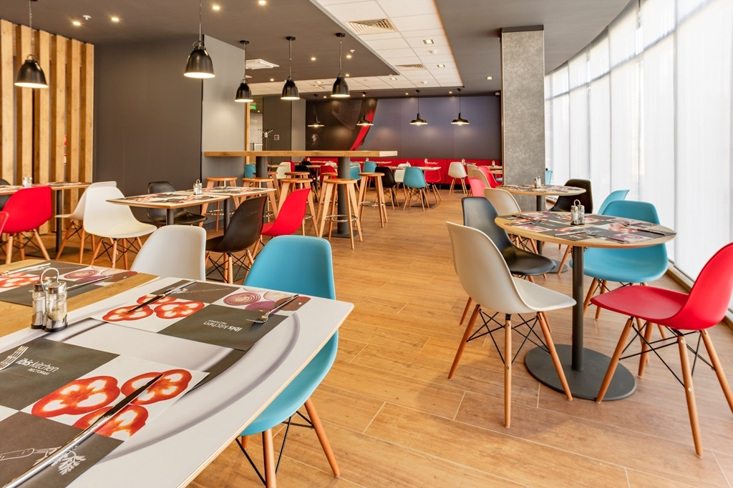
Рисунок А. 1 – Ресторан «IBIS Kitchen» [13]

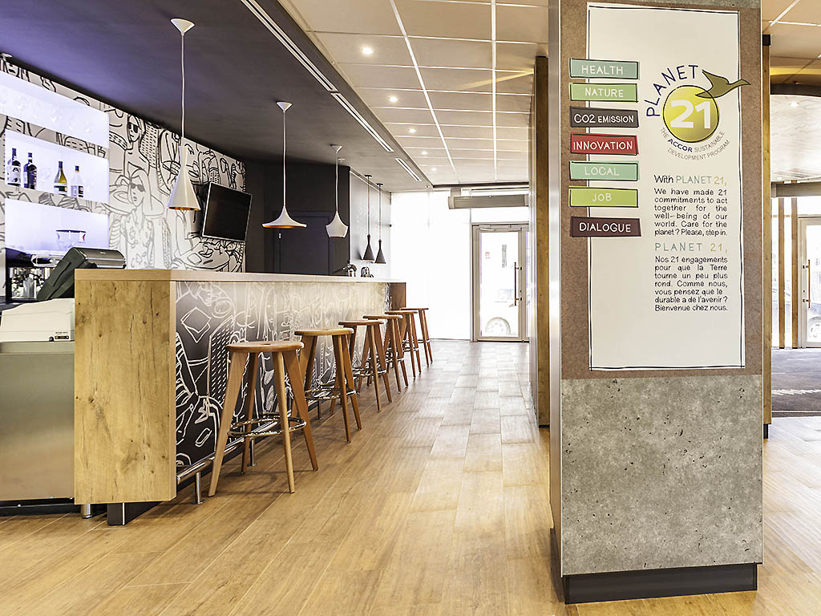
Рисунок А. 2 – Лобби-бар отеля «IBIS Krasnodar Center» [13]

ПРИЛОЖЕНИЕ Б
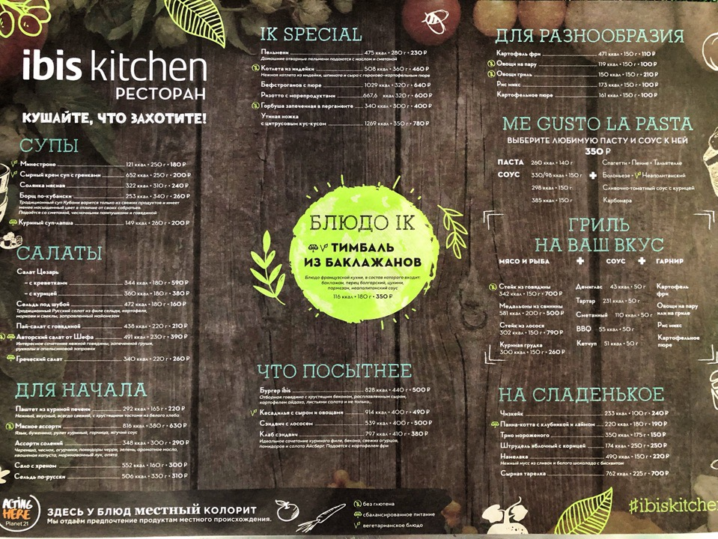
Меню предприятия общественного питания отеля «Ibis Krasnodar Center»
Рисунок Б.1 – основное меню ресторана «IBIS Kitchen» (фотография автора)

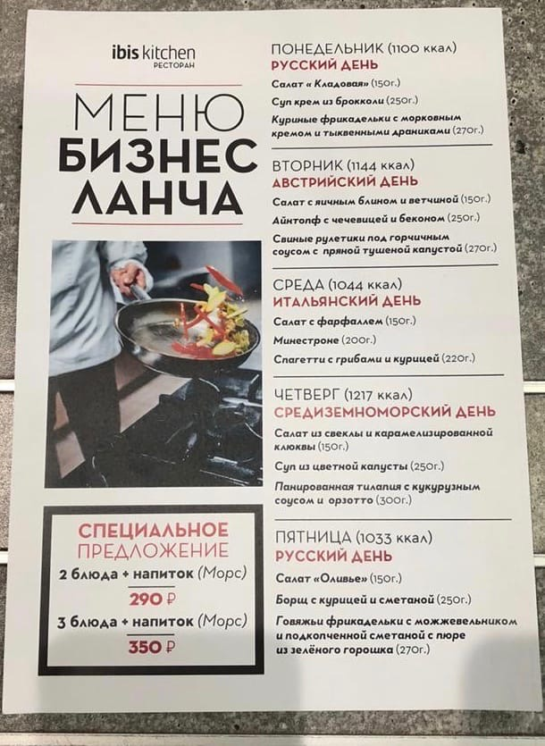Рисунок Б.2 – меню бизнес-ланчей ресторана «IBIS Kitchen» (фотография автора)

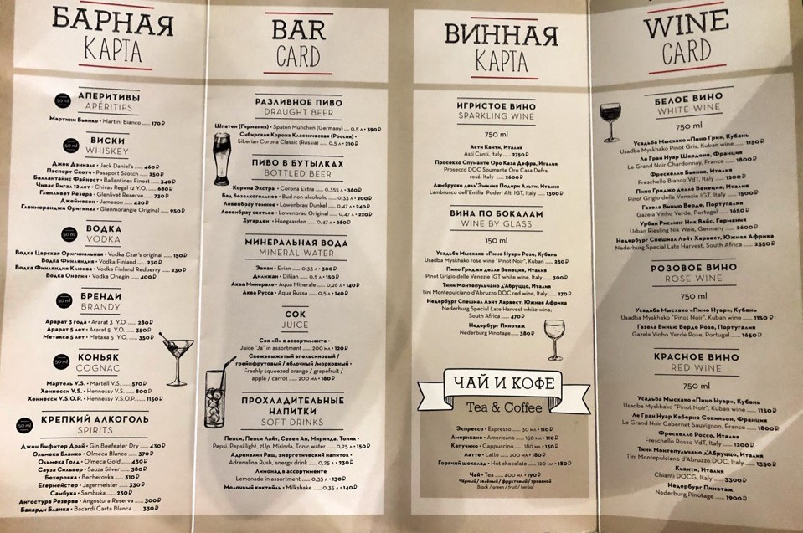
Рисунок Б.3 – меню напитков лобби-бара (фотография автора)

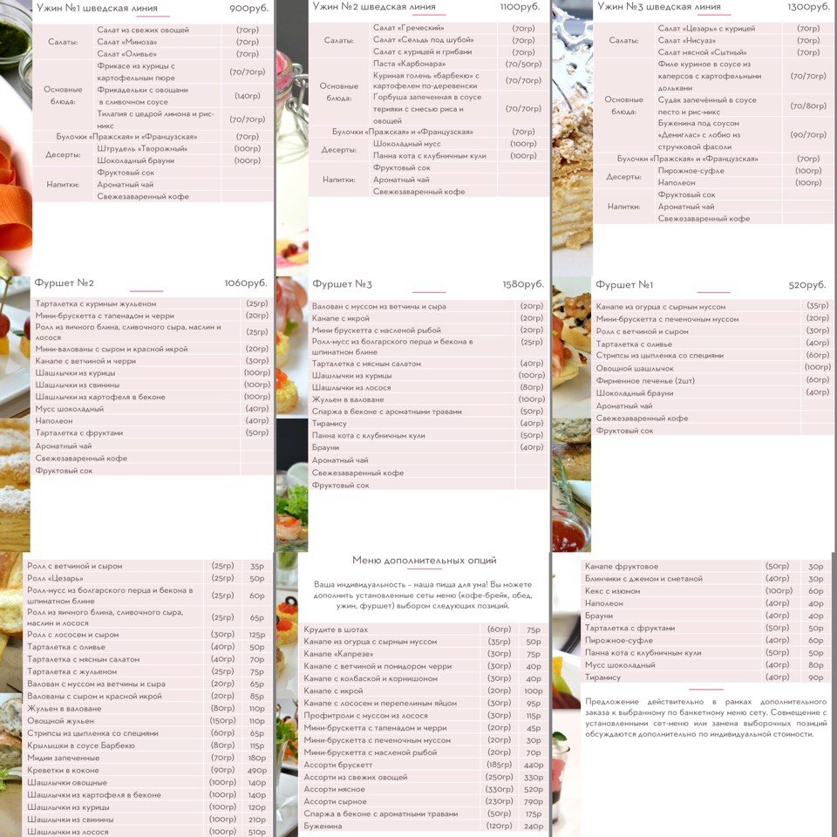
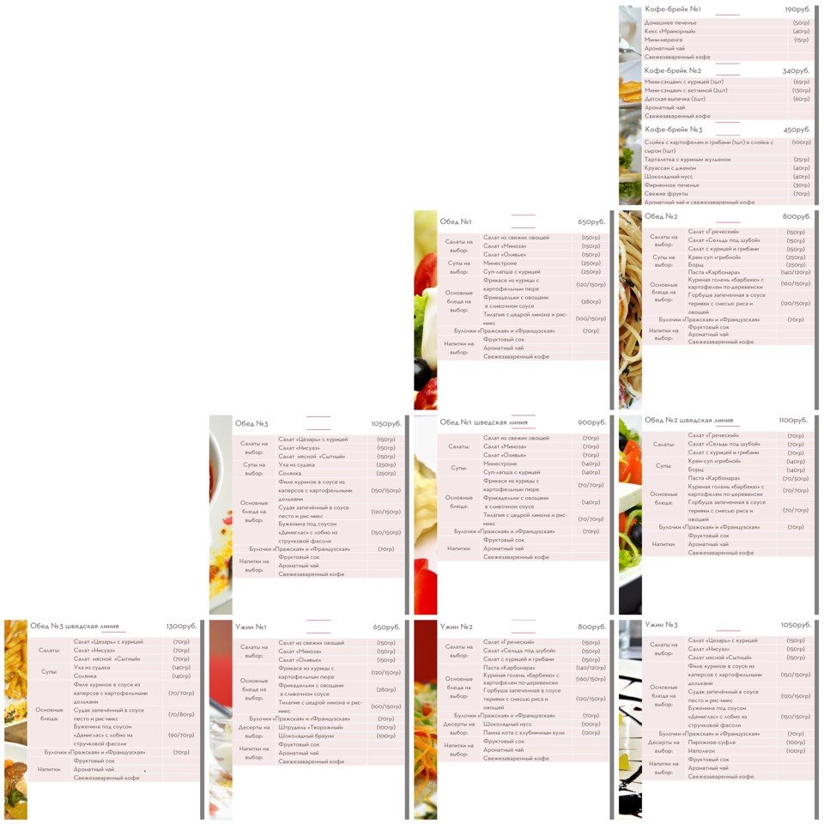
Рисунок Б.4 – банкетное меню ресторана «IBIS Kitchen» [13]

ПРИЛОЖЕНИЕ В
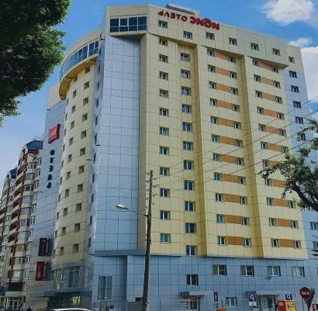
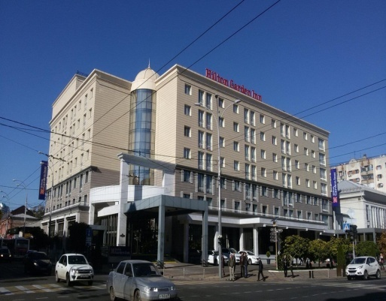
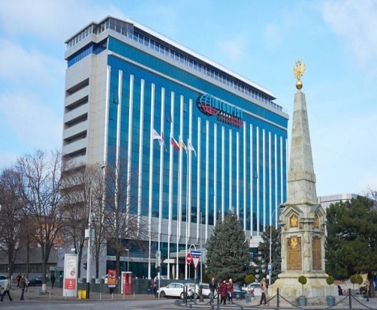
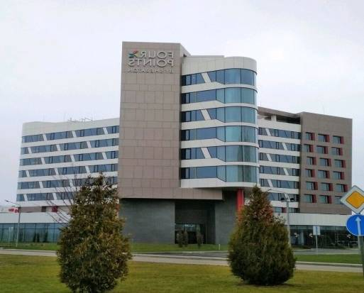
Сетевые отели г. Краснодар
Рисунок В.1 – сетевые отели г. Краснодар (фотографии автора)
(«Hilton Garden Inn Krasnodar», «Ibis Krasnodar Center», «Marriott», «Four Points by Sheraton», «Golden Tulip Krasnodar», «Crowne Plaza Krasnodar»)

